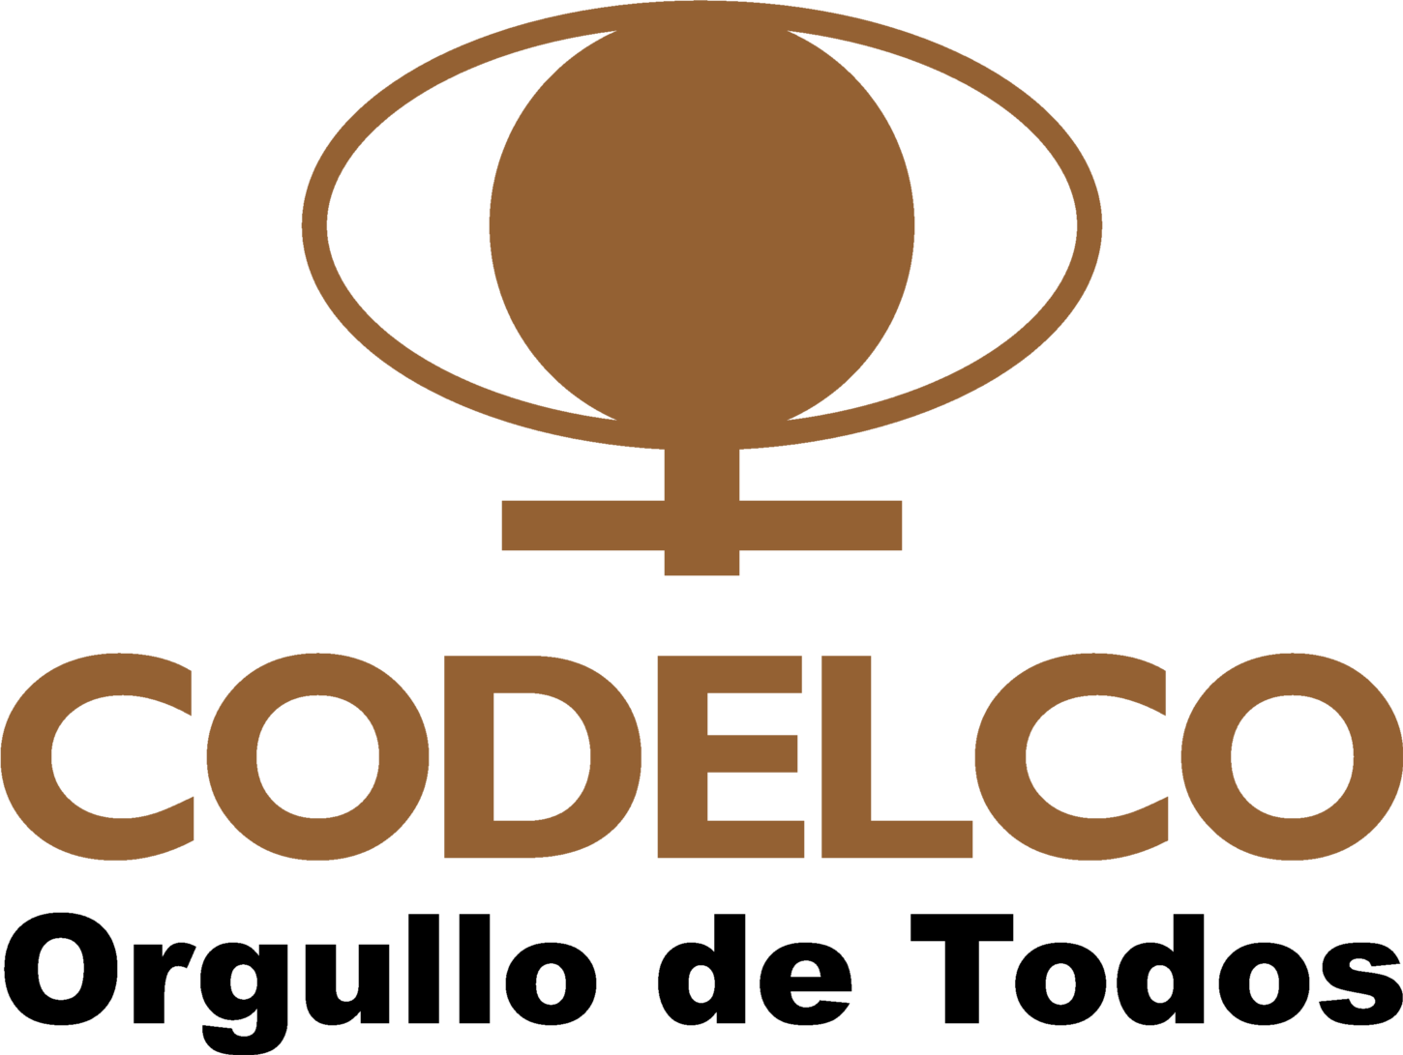

CORPORACIÓN NACIONAL DEL COBRE DE CHILE
GERENCIA DE ABASTECIMIENTO
CODELCO CHILE

RESUMEN EJECUTIVO
LICITACIÓN PÚBLICA Nº 7000088144
“Sistemas de Radio y Comunicación”
05-09-2016

SUMINISTRO A LICITAR
El suministro a licitar corresponde a “Sistema de Radio y Comunicación”, para las divisiones Teniente, Chuquicamata, Radomiro Tomic, Ventanas, Salvador, Casa Matriz, Andina, Gabriela Mistral y Ministro Hales.

BREVE DESCRIPCIÓN
El suministro corresponde a Equipos, Accesorios y Repuestos de Radio y Comunicación

PLAZO EJECUCIÓN DEL SUMINISTRO
El contrato tendrá una vigencia de 36 meses iniciando en 01-12-2016.

REQUISITOS ECONÓMICOS-FINANCIEROS Y COMERCIALES
Para los proponentes con historial de compra en CODELCO se solicita mínimo un 85% de cumplimiento y en caso de estar bajo de este porcentaje se solicita una carta de compromiso.
Los proponentes deberán estar inscritos en el Registro de Proveedores y Contratistas de Codelco (REGIC).

PARTICIPACIÓN EN EL PROCESO DE LICITACIÓN
Los Proponentes deberán estar inscritos en el Registro de Proveedores y Contratistas de Codelco (REGIC) para poder ser adjudicatarios del servicio. Para inscribirse en REGIC dirigirse a https://www.codelco.com/documentacion-de-uso-habitual/prontus_codelco/2011-07-18/172201.html, descargue y revise documento “Procedimiento de Inscripción”.
Se podrá presentar oferta en consorcio o asociación de empresas, en cuyo caso la propuesta deberá ser suscrita por todas las empresas que conforman dicho consorcio o asociación, las que deberán obligarse en forma solidaria. Podrá adjudicarse el contrato a una sociedad conformada por las mismas empresas asociadas, en la medida que dicha entidad se constituya con anterioridad a la adjudicación, se inscriba en el REGIC y sus obligaciones se garanticen solidariamente por las empresas que la constituyen.

MANIFESTACIÓN PARA PARTICIPAR EN PROCESO DE LICITACIÓN
Las empresas interesadas en participar deberán manifestarlo por escrito vía email a Sr. Arnoldo Moreno e-mail amore018@contratistas.codelco.cl desde el 05 de Septiembre hasta el 12 de Septiembre de 2016 hasta las 12:00 hrs. El mensaje enviado deberá indicar número REGIC y RUT de la empresa postulante, la inscripción debe estar vigente.
Es muy importante contar con esta manifestación, ya que con dicha información se ingresará el RUT de la empresa en Portal de Compras Codelco y se habilitará para que pueda descargar las bases y posterior presentación de su oferta el día señalado en el presente documento.

CALENDARIO DEL PROCESO DE LICITACIÓN

Actividad | Fecha | Hora (formato 24 Hrs.)
Llamado Público a Licitación | 05-09-2016 | 18:00
Publicación de Proceso | 07-09-2016 | 18:00
Solicitud de participación | 12-09-2016 | 12:00
Recepción de Preguntas | 15-09-2016 | 18:00
Envío de Respuestas | 21-09-2016 | 18:00
Plazo cierre de ofertas | 30-09-2016 | 18:00
Inicio de Suministro | 01-12-2016

